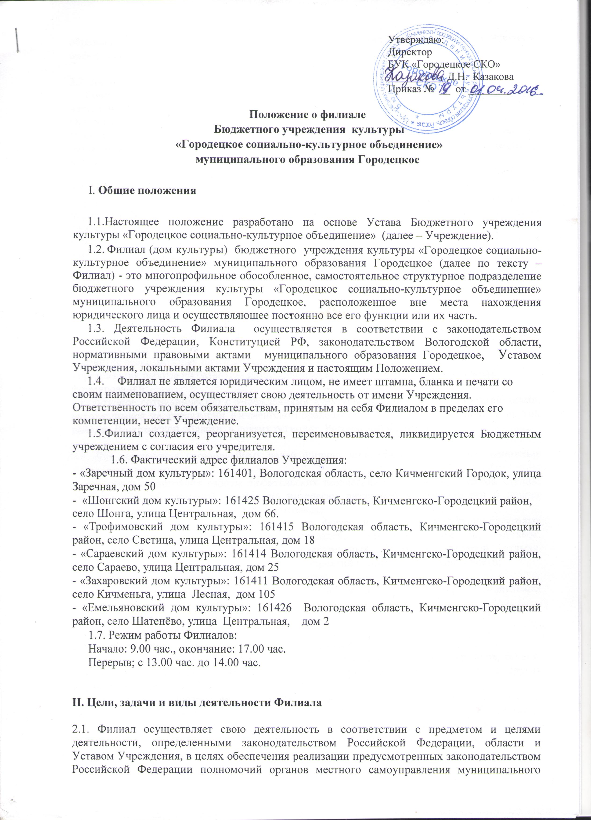

образования Городецкое в сфере культуры. Филиал является общедоступным, информационным, культурно – просветительским .

2.2. Цели деятельности Филиала
Совершенствование условий для реализации культурных и досуговых потребностей населения муниципального образования Городецкое.
Организации досуга и приобщение жителей муниципального образования Городецкое к творчеству, спорту, любительскому искусству и ремеслам, культурное и физическое развитие и самореализация; предоставление населению услуг в области культуры, спорта и кинематографии, развитие культурного сотрудничества.

2.3. Задачами Филиала являются:
- удовлетворение потребностей населения в сохранении и развитии традиционного народного художественного творчества, любительского искусства, другой самодеятельной творческой инициативы и социально-культурной активности населения;
- создание условий для организации культурного досуга физического развития и отдыха жителей муниципального образования Городецкое;
- предоставление услуг социально-культурного, просветительского, оздоровительного и развлекательного характера, доступных для жителей муниципального образования Городецкое;
- развитие современных форм организации культурного досуга с учетом потребностей различных социально-возрастных групп населения;
- координация действий различных организаций по проведению массовых праздников и спортивных мероприятий;
- развитие всевозможных платных услуг в сфере культуры и спорта;
- организация работы по развитию разнообразных клубных, в том числе спортивных формирований;
- культурное сотрудничество с учреждениями культуры, организациями и предприятиями, находящимися на территории Кичменгско-Городецкого муниципального района, в других районах Вологодской области, в других регионах Российской Федерации.

2.4. Для достижения установленных целей Филиал осуществляет следующие основные виды деятельности:
- создание и организация работы любительских творческих коллективов, кружков, студий, любительских объединений, клубов по интересам различной направленности и других клубных формирований, в том числе спортивных;
- организация и проведение различных по форме и тематике культурно-досуговых мероприятий: массовых праздников, фестивалей, конкурсов, концертов, выставок, тематических вечеров, спектаклей, развлекательных программ, вечеров отдыха, танцевальных вечеров, дискотек, ярмарок, мероприятий спортивной направленности;
- организация киновидеообслуживания населения;
- проведение культурно-досуговых мероприятий с привлечением профессиональных коллективов, исполнителей, авторов;
- услуги видеосъемки;
- услуги монтажа видеофильмов.
В том числе, основные виды деятельности, приносящей доход:
- создание и организация работы любительских творческих коллективов, кружков, студий, любительских объединений, клубов по интересам различной направленности и других клубных формирований, в том числе спортивных;
- организация и проведение различных по форме и тематике культурно-досуговых мероприятий: массовых праздников, фестивалей, конкурсов, концертов, выставок, тематических вечеров, спектаклей, развлекательных программ, вечеров отдыха, танцевальных вечеров, дискотек, ярмарок, мероприятий спортивной направленности;
- организация киновидеообслуживания населения;
- проведение культурно-досуговых мероприятий с привлечением профессиональных коллективов, исполнителей, авторов;
- услуги видеосъемки;
- услуги монтажа видеофильмов.
2.5. Иные виды деятельности, не являющиеся основными:
- сдача в аренду, передача в безвозмездное пользование имущества, находящегося в оперативном управлении Учреждения, в установленном порядке;
- сдача в аренду звуковой и световой аппаратуры;
- сдача в аренду театральных и сценических костюмов, спортивного инвентаря.
- осуществление редакционно-издательской деятельности.
- оказание услуг с применением оргтехники, что включает в себя: ксерокопирование, сканирование, компьютерный набор текста, отправка писем по электронной почте и распечатка документов.
2.6. Приведенный перечень видов деятельности является исчерпывающим. Филиал не вправе осуществлять виды деятельности, не предусмотренные Уставом Бюджетного учреждения, настоящим Положением.
2.7. Доходы, полученные от деятельности, указанной в п. 24. п. 2.5. и приобретенное за счет этих доходов имущество поступают в распоряжение Филиала и используются для достижения целей, ради которых оно создано.
2.8. Порядок предоставления платных услуг определяется Положением о платных услугах БУК «Городецкое СКО»
2.9. Муниципальные задания для Филиала формируются и утверждаются Учредителем Учреждения в порядке, определенном администрацией муниципального образования Городецкое, в соответствии с предусмотренными Уставом и настоящим Положением основными видами деятельности Филиала.
Филиал не вправе отказаться от выполнения муниципального задания.
2.10. Филиал вправе сверх установленного муниципального задания, а также в случаях, определенных федеральными законами, выполнять работы, оказывать услуги, относящиеся к его основным видам деятельности, указанным в подпункте 2.4. пункта 2. настоящего Положения, для граждан и юридических лиц за плату и на одинаковых при оказании одних и тех же услуг (выполнении работ) условиях. Порядок определения указанной платы устанавливается Учредителем, если иное не предусмотрено федеральным законом.

III. Управление Филиалом.
3.1. Общее руководство деятельностью Филиалов осуществляет директор Учреждения. Управление Филиалом осуществляется в соответствии с Уставом БУК «Городецкое СКО» и настоящим Положением о Филиале.
3.2. Директор Учреждения:
- осуществляет руководство Филиалом в соответствии с Уставом и законодательством Российской Федерации;
- решает административные, финансовые, хозяйственные и иные вопросы;
- утверждает штатное расписание Филиала;
- осуществляет прием на работу и увольнение работников Филиала;
- определяет должностные обязанности работников, создаёт условия для повышения их профессионального мастерства;
- поощряет и стимулирует творческую инициативу работников;
- выдает доверенности заведуюшей Филиалом.
- организует контроль за деятельностью Филиала;
3.3. Непосредственное управление деятельностью Филиала осуществляет заведующая филиалом, назначаемая приказом директора БУК «Городецкое СКО».
Права и обязанности заведующей филиалом определяются Уставом БУК «Городецкое СКО», Положением о Филиале, трудовым договором и должностной инструкцией.
3.4. Заведующая филиалом:
- по доверенности действует от имени Филиала в пределах полномочий, определяемых настоящим Положением и выданной ему доверенностью;
- осуществляет оперативное руководство деятельностью Филиала в соответствии с утвержденными Учреждением планами;
- представляет интересы Учреждения в лице Филиала в отношениях с другими предприятиями, организациями, учреждениями и гражданами Российской Федерации;
- обеспечивает эффективное взаимодействие и сотрудничество с органами местного
самоуправления, общественностью;
-организует культурно-досуговую деятельность Филиала в соответствии с целями и задачами Филиала;
- организует работу клубных формирований;
- составляет ежемесячный и годовой план работы;
- предоставляет Учреждению отчеты в соответствии с требованиями Учреждения;
- создаёт необходимые условия участникам клубных формирований и работникам Филиала;
- поддерживает благоприятный морально-психологический климат в коллективе;
- вносит предложения директору Учреждения по подбору и расстановке кадров, по улучшению материально-технической базы Филиала;
- обеспечивает учёт, сохранность и пополнение материально-технической базы Филиала, учёт и хранение документации;
- распоряжается средствами Филиала в пределах и в порядке, установленных настоящим Положением и доверенностью;
-обеспечивает Правила и нормы охраны труда, техники безопасности и пожарной безопасности в Филиале.
- совершает иные действия, необходимые для достижения целей и задач Филиала.
-организует заключение договоров с заинтересованными предприятиями, учреждениями и организациями;
- представляет Филиал в пределах своей компетенции в государственных, муниципальных, общественных и иных органах, учреждениях;

IV. Имущество, финансирование и учет.
4.1. Собственником имущества Филиалов Учреждения является муниципальное образование Городецкое.
4.2. Земельный участок, необходимый для осуществления уставной деятельности Учреждения, предоставляется ему на праве постоянного (бессрочного) пользования.
4.3. Источниками формирования имущества и денежных средств Филиала являются:
- бюджетные ассигнования;
- выручка от реализации товаров, работ, услуг;
- имущество, закрепляемое за Учреждением на праве оперативного управления;
- пожертвования;
- другие, не запрещенные законом поступления.
4.4. В целях обеспечения деятельности Филиала ему выдается имущество, закрепленное за Бюджетным учреждением на праве оперативного управления. Имущество Филиала учитывается на отдельном балансе, который является частью баланса Бюджетного учреждения.
4.5. Филиал использует закрепленное за ним имущество и имущество, приобретенное на средства, выделенные ему Учреждением, исключительно для целей и видов деятельности, отраженных в настоящем Положении.
4.6. Филиал обязан эффективно использовать имущество, закрепленное за ним на праве оперативного управления, обеспечивать его сохранность и надлежащий учет, не допускать ухудшения его технического состояния за исключением случаев, связанных с нормальным износом и форс-мажорными обстоятельствами, осуществлять текущий и капитальный ремонт имущества, нести риск случайной гибели, порчи имущества.
4.7. Работники Филиала обязаны принимать меры к сохранности и бережному использованию имущества в соответствии с его назначением.

4.8. Финансовое обеспечение деятельности Филиала осуществляется в соответствии с муниципальным заданием, которое формируется и утверждается учредителем Бюджетного учреждения в соответствии с видами деятельности, отнесенными Уставом Бюджетного учреждения, настоящим Положением к основной деятельности.
4.9. Финансовое обеспечение выполнения муниципального задания Бюджетным учреждением и Филиалом осуществляется в виде субсидий из бюджета муниципального образования Городецкое и иных, не запрещенных федеральными законами, источников.

4.10. Бухгалтерский учет Филиала ведет Муниципальное казённое учреждение «Центр обслуживания учреждений» муниципального образования Городецкое, руководствуясь действующим законодательством.

V. Создание, реорганизация и упразднение Филиала.
5.1.Филиал создается, реорганизуется и упраздняется приказом директора Учреждения в соответствии с законодательством Российской Федерации.
5.2. Деятельность Филиала прекращается:
- по решению учредителя Учреждения;
- при ликвидации Учреждения по любым, предусмотренным законом основаниям.
5.3. Директор Учреждения представляет учредителю:
- ходатайство;
- социально-экономическое обоснование;
- экспертную оценку органов местного самоуправления муниципального образования Городецкое возможных последствий для обеспечения прав населения, проживающего на территории, обслуживаемой Филиалом

